На Щатските 100 Доларови Банкноти От 2006 г. НЕ Съществува Надпис „България Над Всичко", Видим При Двестакратно Увеличение
На Щатските 100 Доларови Банкноти От 2006г. НЯМА Надпис „България Над Всичко” При Х200 Увеличение

Има ли надпис на американските стодоларови банкноти с партида от 2006 г., видим при двестакратно увеличение, който гласи „България над всичко"? Не, това не е вярно: Снимката с въпросните банкноти е обработена дигитално и надписът „България над всичко" е добавен допълнително. Доказателство за това е липсата на подобен текст върху оригиналното изображение, както и сериозните разлики в разделителната способност между надписа и изображението.
Твърдението се появява в ТикТок видео (архивирано тук) публикувано от @karanpzbfz2 на 13 март, 2024г., с надпис на български, който гласи:
Любопитно!
При двестакратно увеличение на партидата 100 доларови банкноти от 2006 г. се забелязва надпис, гласящ:
"Bulgaria above all"
(България над всичко)!
Българския текст под видеото гласи:
Чия е заслугата за това все още остава загадка! 🇧🇬 🇧🇬 🇧🇬
Ето как изглежда публикацията в ТикТок към момента на писане:
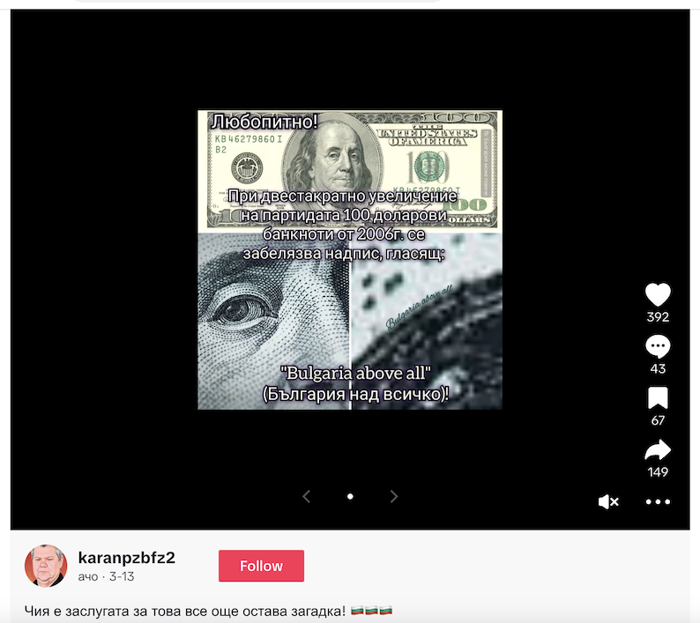
(Източник: ТикТок екранна снимка, направена в четвъртък, 16 април 08:21:12 2024 UTC)
Най-ранната дата, до която може да бъде проследено това твърдение, е Фейсбук публикация (архивирано тук) от 11 март, 2024 г. Фейсбук страницата 'България може повече', която е публикувала въпросното твърдение, разпространява различен по вид съдържание, свързано с България, но също така и много мийм постове. Публикацията бързо се превръща във вайръл, и се споделя в различните социални мрежи, както може да се види тук, тук и тук, (архивирано тук, тук и тук), което става повод за появата на конспиративна теория (архивирано тук), свързана с това твърдение.
Надписът „България над всичко" показан върху стодоларова банкнота в ТикТок видеото, е поставен върху изображение с много по-ниска резолюция, което става видно от различната степен на детайлност. В сравнение с останалите елементи на изображението, надписът се откроява с видимо по-висока резолюция и по-остри контури, докато останалата част от снимката е със съществено по-ниска резолюция, което води до размазани контури и липса на детайли.
Ако увеличим частта от изображението с надписа, всички детайли в този сектор трябва да имат еднаква резолюция. Както се вижда по-долу, става ясно, че това не е така.

(Източник: ТикТок екранна снимка, направена в четвъртък, 16 април 08:38:17 2024 UTC)
Надписът е с пропорции и размери, които не биха позволили подобен текст да остане незабелязан, дори и без използването на лупа или други по-специални инструменти за приближаване и уголемяване на образа.
Снимката в долния ляв ъгъл във видеото е използвана като основа за създаване на изображението с надписа вдясно от нея. Безспорно доказателство за това е сравнението на ключови детайли в двете изображения. Заключението на Lead Stories е, че използваната снимка вляво и вдясно е една и съща, но на втората има добавен надпис.
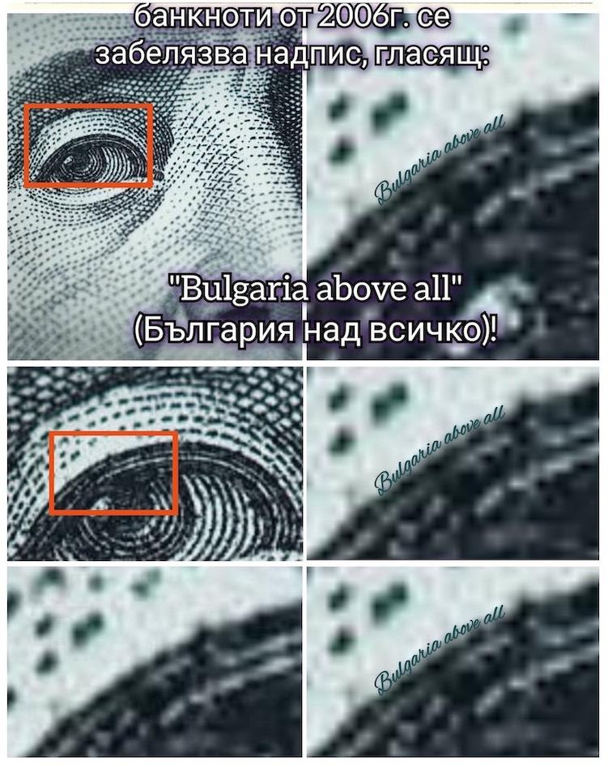
Според показаните пропорции като размер, надписът трябва да е ясно различим и на снимката вляво, дори и без допълнително увеличение на изображението.
Lead Stories използва ключови думи „us dollar 100 front“ в Google търсене (архивирано тук), за да намери снимката на банкнотата от сто долара в пълен размер, използвана във видеото. Резултатът (архивирано тук) води до Wikipedia, където същото изображение е налично в много висока разделителна способност от 5532 × 2325 пиксела. Номерът на доларовата банкнота, показан във видеото, съвпада с този на доларовата банкнота на страницата в Wikipedia.
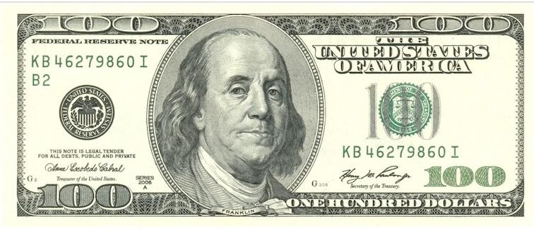
(Източник: ТикТок екранна снимка, направена в четвъртък, 16 април 09:24:28 2024 UTC)
При многократно увеличение на изображението в Wikipedia става ясно, че такъв надпис липсва върху банкнотата, както може да бъде видяно и от увеличените изображения по-долу:
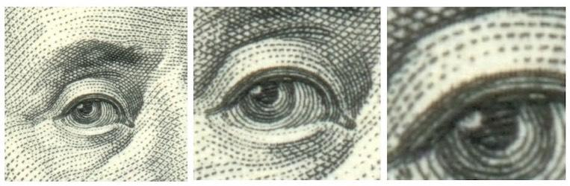
При други снимки на стодоларови банкноти от 2006 дори и при по-ниска резолюци, също може да се установи липсата на подобен надпис в същата локация на банкнотите, както може да бъде видяно тук и тук (архивирано тук и тук).

